Имущественные права ребенка  - Ребенок имеет право на получение содержания от своих родителей и других членов семьи;  - Ребенок имеет право собственности на доходы, полученные им, имущество, полученное им в дар или в порядке наследования, а также на любое другое имущество, приобретенное на средства ребенка;  - Суммы, причитающиеся ребенку в качестве алиментов, пенсий, пособий, поступают в распоряжение родителей (лиц, их заменяющих) и расходуются ими на содержание, воспитание и образование ребенка.  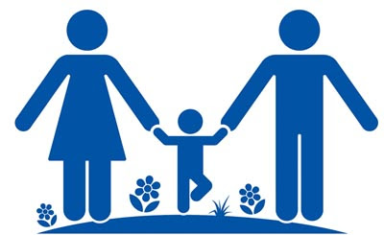 | Обязанности ребенка:  - Каждый несовершеннолетний обязан получить основное общее образование. Эта обязанность сохраняет силу до 18 лет.  -Несовершеннолетние лица мужского пола несут воинскую обязанность в виде воинского учета и подготовки к военной службе    ВАЖНО!  Лица, не достигшие совершеннолетия, не могут приобретать, хранить и носить оружие, в том числе оружие самообороны (огнестрельное гладкоствольное, газовые пистолеты, аэрозоли, электрошоковые устройства и пр.)  Административная ответственность наступает с 16 летнего возраста  Уголовная ответственность по общим правилам наступает с 16 летнего возраста  НО за некоторые деяния, которые являются преступлениями, - с 14 лет | Права  несовершеннолетних  детей  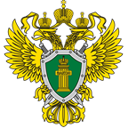  Прокуратура  Кочевского района  Пермского края  Май 2024
Ребенком является каждый человек до достижения 18-летнего возраста (совершеннолетия)  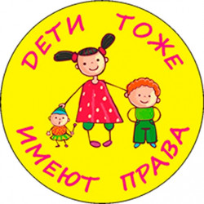  Каждый ребенок имеет право жить и воспитываться в семье, насколько это возможно, право знать своих родителей, право на их заботу, право на совместное с ними проживание  Ребенок имеет права на воспитание своими родителями, образование, обеспечение его интересов, всестороннее развитие, уважение его человеческого достоинства | Государство гарантирует равенство прав и свобод человека и гражданина независимо от пола, расы, национальности, языка, происхождения, и имущественного положения    - Ребенок имеет право на защиту своих прав и законных интересов  - Ребенок имеет право на защиту от злоупотреблений со стороны родителей (лиц, их заменяющих)  - Ребенок вправе выражать свое мнение при решении в семье любого вопроса, затрагивающего его интересы  - Ребенок вправе быть заслушанным в ходе любого судебного или административного разбирательства | Ребенок имеет право на имя, отчество и фамилию  По совместной просьбе родителей до достижения ребенком возраста 14 лет орган опеки и попечительства исходя из интересов ребенка вправе разрешить изменить имя ребенку, а также изменить присвоенную ему фамилию на фамилию другого родителя  Изменение имени и (или) фамилии ребенка, достигшего возраста 10 лет, может быть произведено только с его согласия  

